***АКТИВНЫЕ СПОНСОРЫ!***

***22 АВГУСТА 2012 ГОДА в рамках АКЦИИ «Дорога в школу – 2012» в СОШ №81 было проведено торжественное вручение канцтоваров от «ЦЕСНАБАНКА» для 3 детей их малообеспеченных семей СОШ№ 56.***

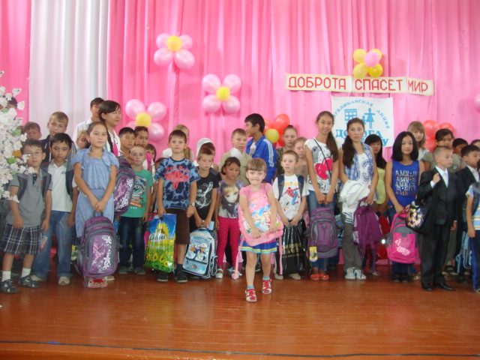 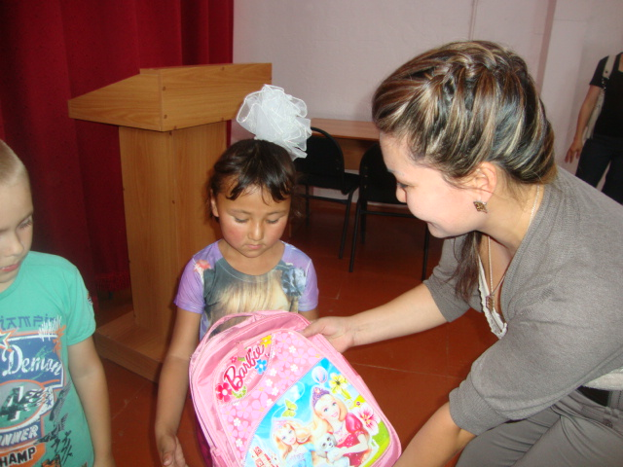

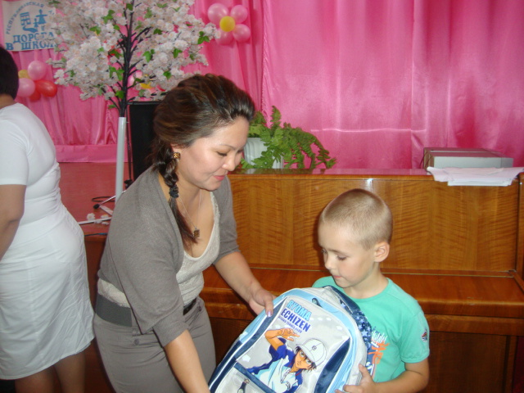

***АКТИВНЫЕ СПОНСОРЫ КГУ «СОШ № 56»!***

***01.09.2012 год***

***Базарбаевы Ергазы Ашимович и Айнагуль Алтынбековна***

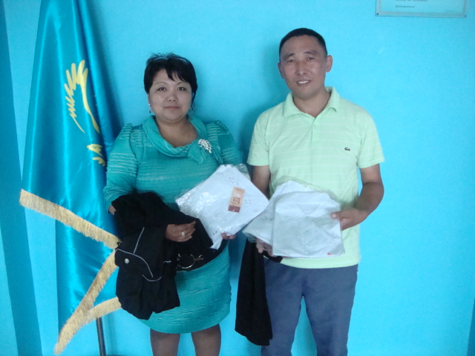

***Якименко Наталья Владимировна***

